Впервые 28 декабря 2015 сотрудники Управы района Братеево , ГБУ "Мир молодых" и Молодежная палата района
29.12.2015
Впервые 28 декабря 2015 сотрудники Управы района Братеево , ГБУ "Мир молодых" и Молодежная палата района организовали и провели акцию поздравления детей-инвалидов с Новым годом в районе Братеево.
Цель акции — подарить весёлый праздник детям, не имеющим возможности общаться со своими сверстниками, жить полноценной жизнью, и привлечь внимание общественности к проблемам и нуждам детей с ограниченными возможностями. Есть такие дети, которые не могут пойти на Ёлку, поиграть в снежки, прокатиться с горки – дети-инвалиды.
ГБУ "Мир Молодых" и Молодежная Палата в костюмах Деда Мороза и Снегурочки посетили инвалидов на дому с небольшой праздничной программой, подарили детям сладкие подарки .
Эта акция направлена не только на оказание внимания детям с ограниченными возможностями, но и на воспитание доброты, отзывчивости, сострадания в сердцах подрастающего поколения.
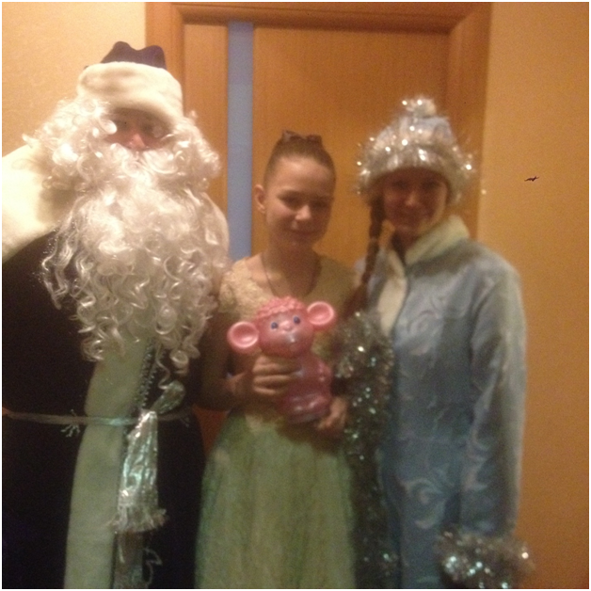

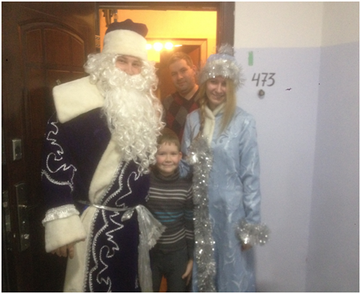

Адрес страницы: http://brateevo.mos.ru/junior-chamber/detail/2412497.html
Управа района Братеево города Москвы

